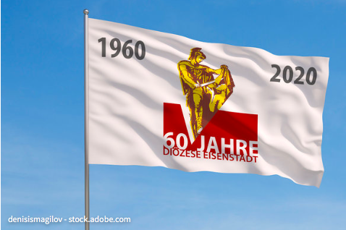

60 Jahre Diözese Eisenstadt
Teil 1

Die Diözese Eisenstadt feiert im Jahr 2020 ihren 60. Geburtstag. Am 15. August 1960 wurde die damalige Apostolische Administratur (Kirchliches Verwaltungsgebiet) Burgenland zu einer eigenständigen Diözese erhoben.

Was ist eine Diözese?

Eine Diözese ist eine kirchliche Verwaltungseinheit.

Du kennst die staatliche Verwaltungseinteilung Österreichs: Österreich ist eingeteilt in 9 Bundesländer, diese sind eingeteilt in Bezirke. In den einzelnen Bezirken gibt es Städte und Gemeinden.

Die kirchliche Verwaltungseinteilung in Österreich besteht aus 9 Diözesen und einer Militärdiözese, gefolgt von Dekanaten und Pfarrverbänden oder Pfarren.
Eine Diözese wird von einem Bischof geleitet, der Dechant ist der Vorsteher eines Dekanats, ein Pfarrer leitet eine Pfarre.

Verschaffe dir mit der folgenden Tabelle einen Überblick:

Staat | Kirche
Bundesland  Leiter: Landeshauptmann/Landeshauptfrau | Diözese  Leiter: Bischof
Bezirk  Leiter: Bezirkshauptmann/Bezirkshauptfrau | Dekanat  Leiter: Dechant
Stadt oder Gemeinde  Leiter: Bürgermeister/Bürgermeisterin | Pfarre  Leiter: Pfarrer

Beantworte folgende Fragen:
- Wie heißt die Diözese, in der du wohnst?

- Hier findest du die 12 Dekanate der Diözese Eisenstadt:
https://de.wikipedia.org/wiki/Liste_der_Dekanate_der_Diözese_Eisenstadt
Wie heißt das Dekanat in dem du wohnst?

- Wie heißt die Pfarre in der wohnst?

Recherchiere im Internet, ob deine Pfarre eine eigene Website hat. Falls du eine findest, füge den Link dazu ein und schreib den Namen eures Pfarrers hier auf!

Wenn du mehr über die Diözesen Österreichs erfahren möchtest informiere dich auf: https://www.katholisch.at/dioezesen

Eine Diözese wird von einem Bischof geleitet.

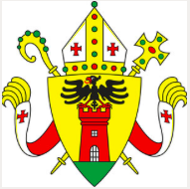
Wie wird man eigentlich Bischof?
https://www.youtube.com/watch?v=2sscbHcrUD0

Unsere Diözese ist auch im Internet mit einer Website vertreten:
www.martinus.at.
Wie heißt der Bischof der Diözese Eisenstadt?

Jede Diözese hat einen Patron, einen Heiligen, der in der Diözese besonders verehrt wird. Der Landespatron des Burgenlandes ist der Heilige Martin. Sein Gedenktag und unser Landesfeiertag ist am 11. November.

Das Quiz zum Leben des Heiligen Martins ist für dich sicher sehr einfach zu lösen:
https://de2020.weebly.com/aktuelle-beitraumlge/ein-schnelltest-zum-hl-martin

Überprüfe dein Wissen in der Millionenshow:
https://learningapps.org/watch?v=pyj8tt48520

